* Azi în vale, pe un lac
16 raţe baie fac.
Două pleacă: mac, mac, mac,
Câte-au mai rămas pe lac?
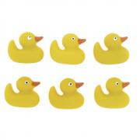
* Raţa face pentru Paşte
16 ouă colorate.
Dacă şase-s roşioare,
Albastre câte sunt oare?

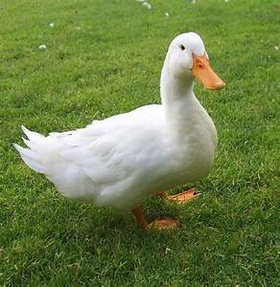
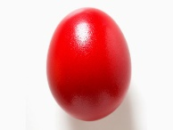
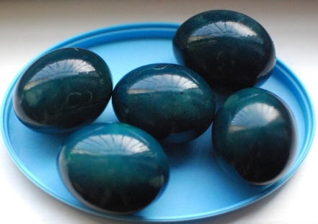

* La moara lui Ionică
Vine cu 3 saci Georgică
Şi cu 10 saci Mitică.
Vă întreb acum pe voi:
- Cu câţi saci vin amândoi?

